**超星发现使用指南**

1. 服务地址:http://zz.zhizhen.com/

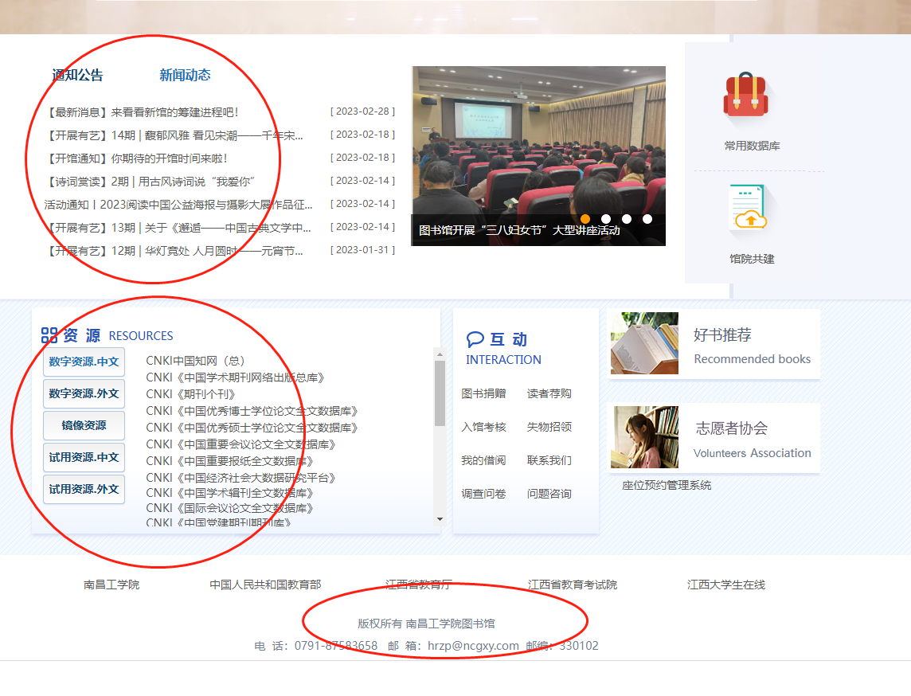

1. 产品简介:

《超星发现》数据库建立在日益增长的海量数字资源基础之上，其宗旨在于打破以往的书刊目录发现和部分文献全文发现，为读者提供具备完善的知识挖掘与数据分析功能的知识发现系统。以数据挖掘的相关技术为支撑，对这些文献资源进行知识关联与数据分析处理，深入发现隐藏在大量数据背后的信息，从而建立功能强大的新一代学术资源发现平台，帮助读者简捷、快速获得所有需要的知识。对读者来说，超星发现系统是学习的工具；对图书馆来说，它是一个研究学习平台和功能强大的文献管理平台。

大数据是发现系统的基石，超星发现系统除了引入大量结构化的元数据、全文数据等，同时引入大量半结构化、非结构化的数据，通过建立关键词表、引文数据库、作者库、机构库、学科分类表、收录来源库、刊种表、学术专业词库、同义词表、单位产出库等，为实现知识挖掘和数据分析建立数据基础。

1. 访问权限

1.校内网直接访问

2.校园网IP登录使用的情况下

超星发现首页右下角（如下图），点击注册，**手机号注册登录**

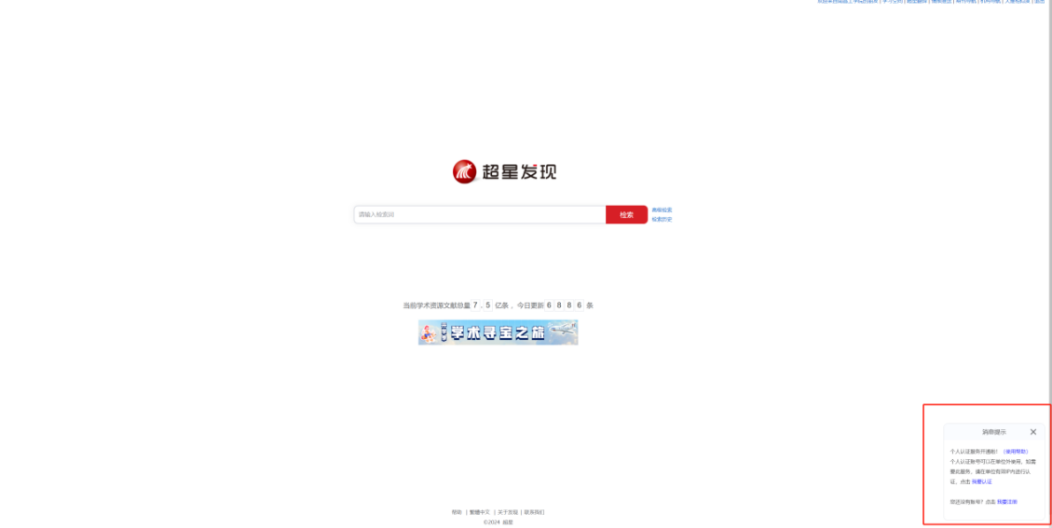

3.注册成功后的账户名和密码，可外网登录使用（如下图）

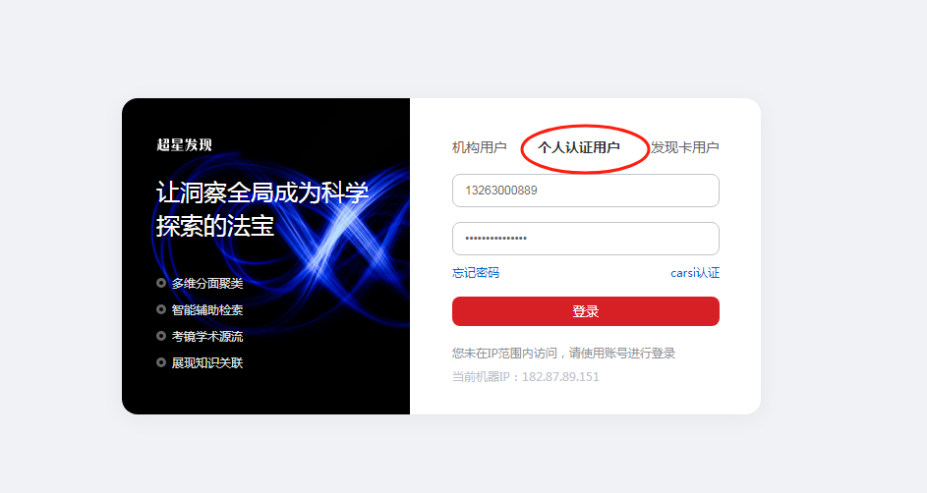

4.外网登录成功，可以外网使用了!

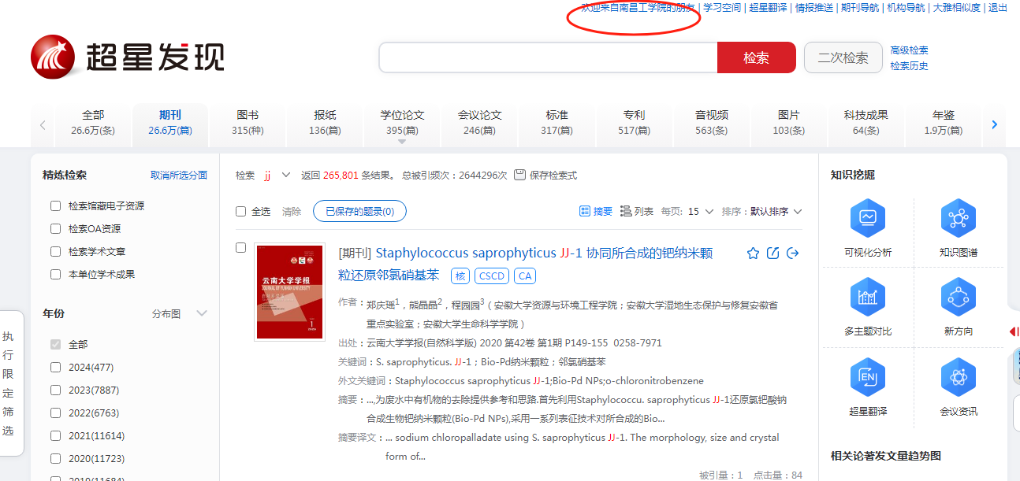

四、操作指南

平台特色功能如何使用

进入数据库，在浏览器地址输入https://http://zz.zhizhen.com/，进入《超星发现》主界面即可访问。

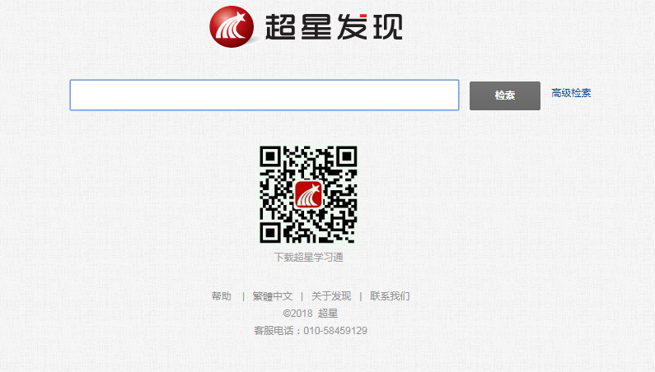

# **2、如何使用超星发现**

## **2.1 检索服务**

### **2.1.1基本检索**

检索框中输入查询词，点击“检索”将为您在海量的资源中查找相关的各种类型文献。

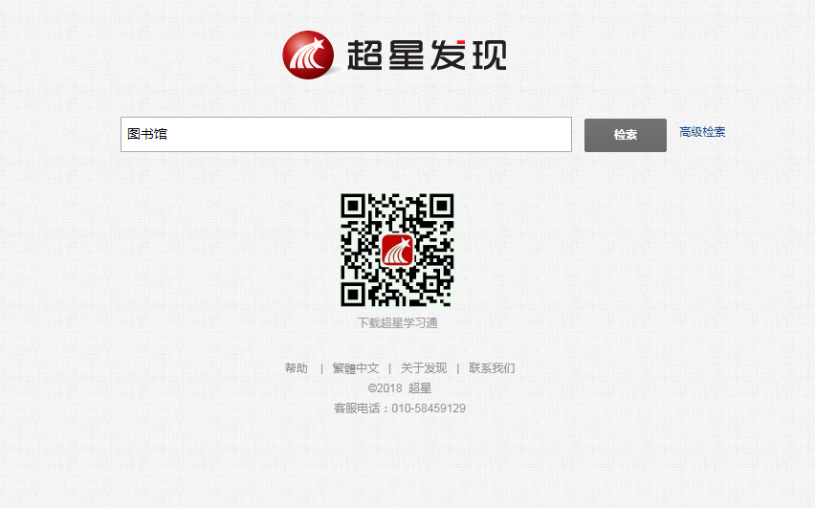

在检索结果页浏览所查找关键词的数据。并使用发现系统多种强大的功能。如：多维度分面、高级检索、专业检索、可视化、智能期刊导航、趋势展示。

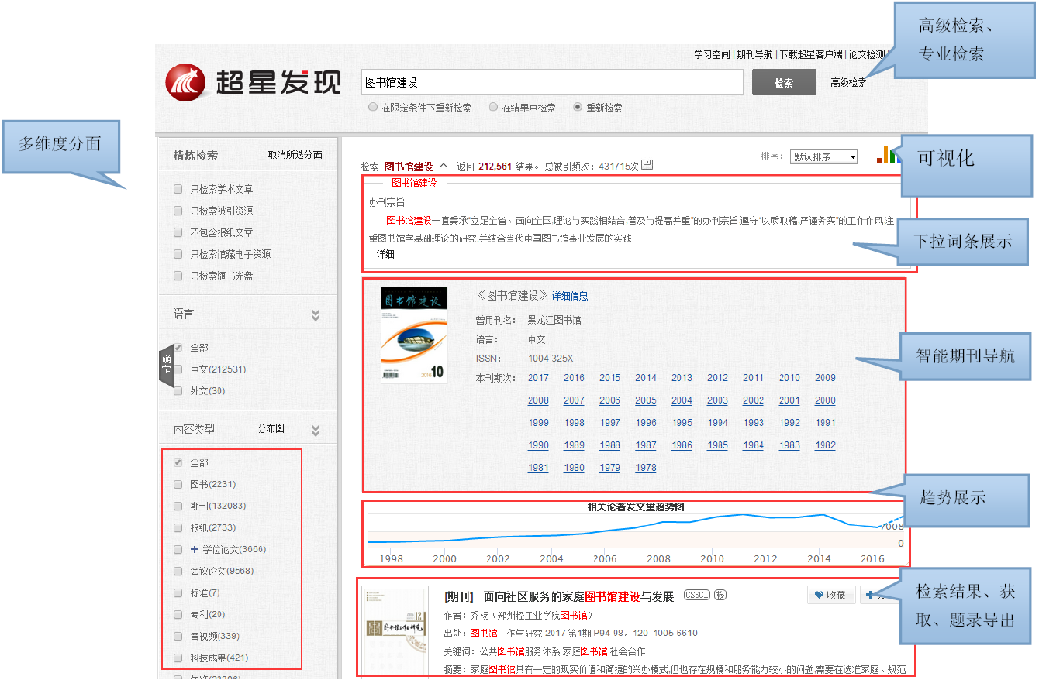

### **2.1.2分面功能**

通过采用分面分析法，可将搜索结果按各类文献的时间维度、文献类型维度、主题维度、学科维度、作者维度、机构维度（可展开二级机构组织）、权威工具收录维度以及全文来源维度等进行任意维度的聚类。

例1：关于“图书馆”知识中公共图书馆在2011-2016年期间被核心期刊和CSSCI收录的期刊情况。

操作方法：1)检索“图书馆”关键词 2)选择精炼分面 3)选择关键词分面 4）选择重要期刊分面 5)点击确定 6）选择时间分面 7)点击查找

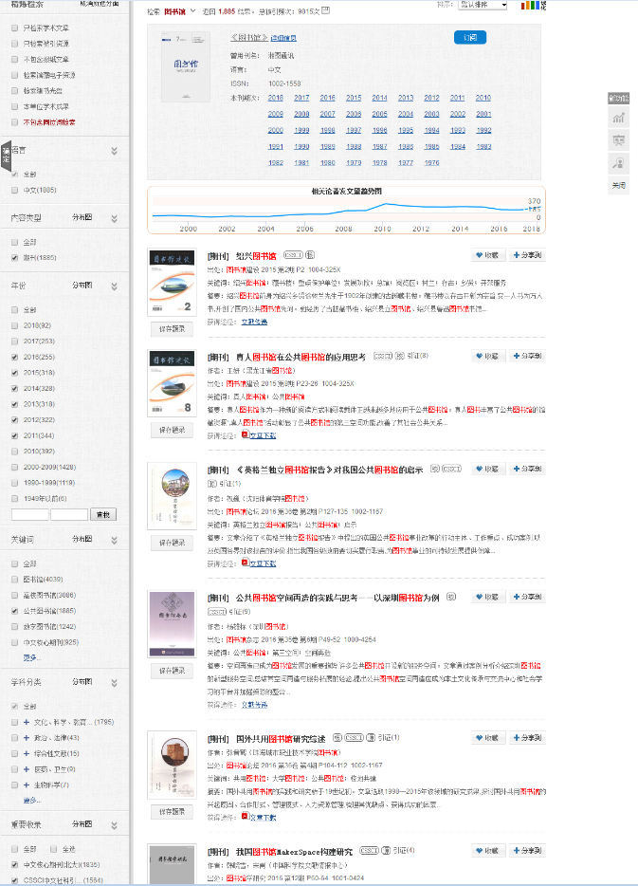

例2：关于“图书馆”知识中作者机构为武汉大学且为国家社会科学基金项目作者为邱均平的期刊情况。

 操作方法：1）检索“图书馆”关键词

 2）选择内容类型分面

 3）选择作者机构分面

 4）选择基金分面

 5）点击确定

 6）选择作者分面

 7）点击确定

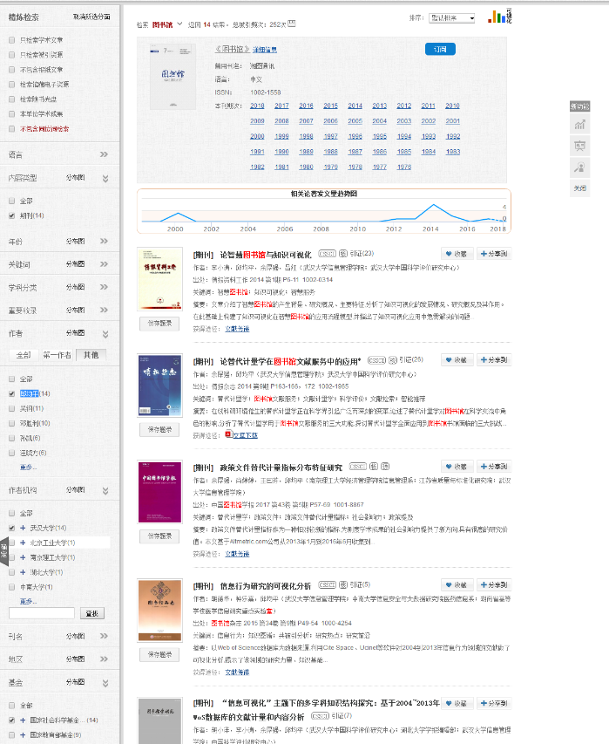

### **2.1.3高级检索**

点击搜索框后面的“高级搜索”链接，进入高级搜索页面，通过高级搜索更精确地定位您需要的文献。

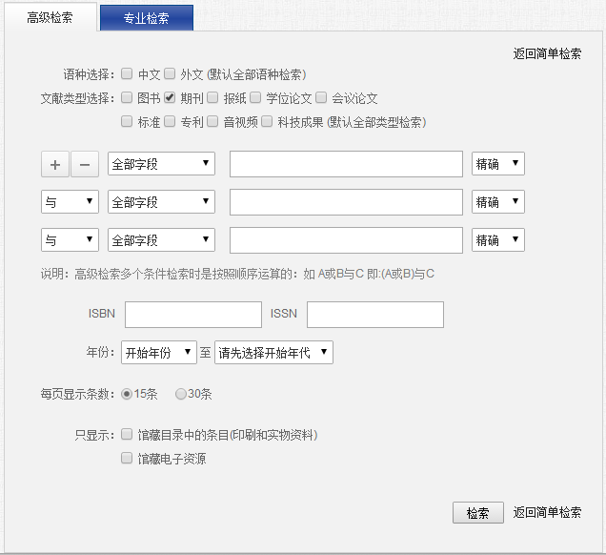

例1：关于主题模糊匹配是“文学”，精确作者机构为“清华大学”在2007年到2013年期刊的情况。

操作方法：1）点击高级检索界面

选择文献类型

选择主题，填写检索内容

选择作者机构，填写机构，选择检索方式

选择年份

点击检索

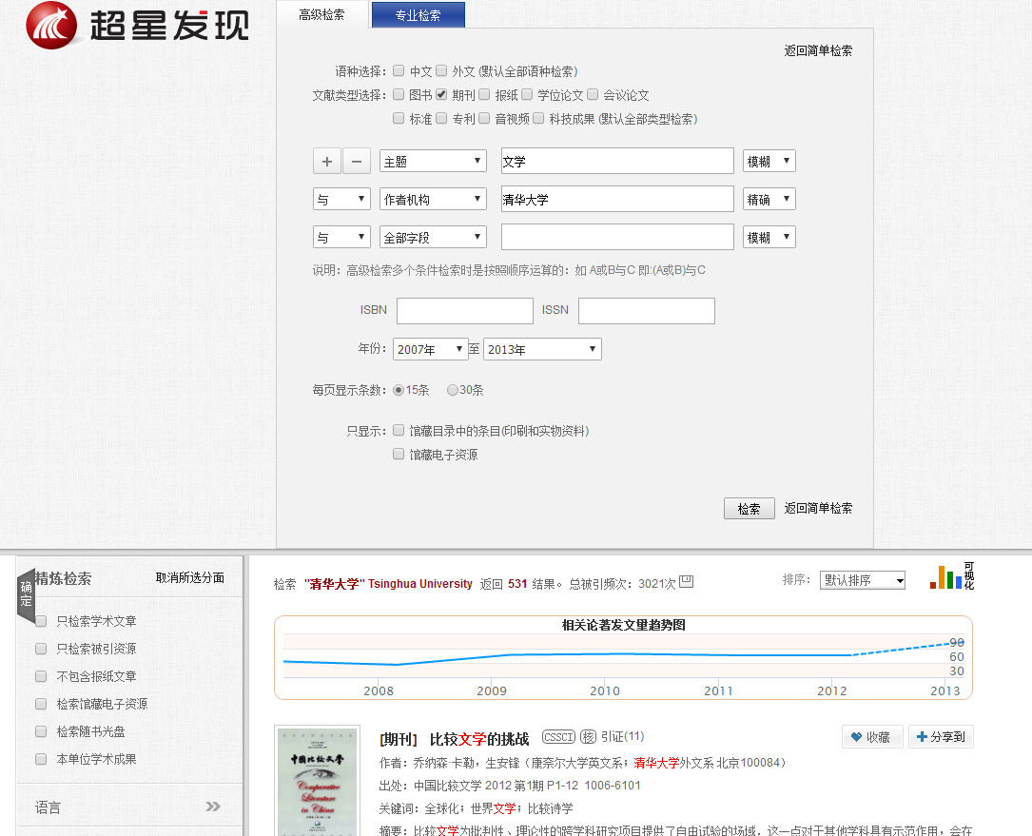

### **3.1.4专业检索**

通用字段：

T=题名（书名、题名），A=作者（责任者），K=关键词，S=文摘（摘要、视频简介），O=作者单位（作者单位、学位授予单位、专利申请人），Su=主题，Z=全部字段，Clc=中图分类号

Y=年（出版发行年、学位年度、会议召开年、专利申请年、标准发布年）

文献类型：

BK=图书，JN=期刊，DT=学位，CP=会议，PT=专利，ST=标准，VI=音视频，NP=报纸，TR=科技成果

非通用字段(需要加上文献标识才能检索)：

图书：BKs=丛书名；期刊：JNj=刊名；学位：F=指导老师，DTn=学位，Tf=英文标题，DTa=英文文摘；会议：CPn=会议名称；报纸：NPn=报纸名称；专利：PTt=专利类型，F=专利申请人；标准：STd=起草单位

检索规则说明：

（1）所有符号和英文字母，都必须使用英文半角字符；

（2）"" 代表精确匹配，''代表模糊匹配；

（3）同一字段运算规则：\* 代表并且，| 代表或者， - 代表不包含；

（4）不同字段间逻辑检索规则：AND（与）、OR（或）、NOT（非）。关系符号间空一个字节并且只能用大写字母；

（5）逻辑运算优先级：不同字段间：NOT > AND > OR；同一字段间：- > \* > |，若要改变组合的顺序，请使用英文半角括号“()”括起

例一：检索2000至2016年（含边界）关键词不包含断层并且作者为钱学森，或者清华大学杨振宁或是蒋方舟发表的期刊文章：

JN((A=杨振宁|蒋方舟 AND O=清华大学) OR A=钱学森 AND 2000<Y<2016 NOT K=断层)

例二：检索期刊作者单位属于跟“海”或者“海洋”有关的一些相关机构，且主题是海洋，出版年范围2000至2016年（含边界）：

JN(O=(海|海洋)\*(研究所|中心|学院|分局|大学|研究室|实验室|系)) AND Su=海洋 AND 2000<Y<2016

（6） 检索词包含空格或逻辑符号，需要加模糊匹配符号''或者精确匹配符号""，如K="cryptography"|'cipher code'|"Multimedia security"

注：所有符号和英文字母，都必须使用英文半角字符

## **3.2 可视化说明**

在检索结果页右上角点击可视化按钮“IMG_262”进入可视化页面。

****1）词谱图****

可以根据查询词展示该词语的上位词、下位词、同义词、兄弟词、相关词。

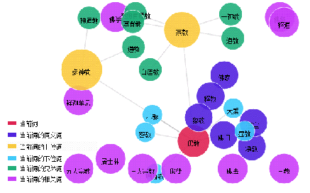

****2）知识点关联图****

查询词所关联的学科与领域，查询词可以是作者、领域、学科、机构、词语。右侧展示相关的论著。点击某领域则会进入该领域的关联中。更好的展示知识与知识直接关联。

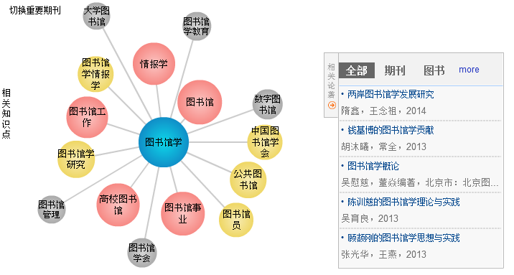

****3）作者关联图****

可以查看作者与作者直间关联、领域与作者直间关联、机构与作者之间关联等。点击其他作者名字可以进入到该作者关系图中，可以查看与上一位作者或者查询词直接的关联等。

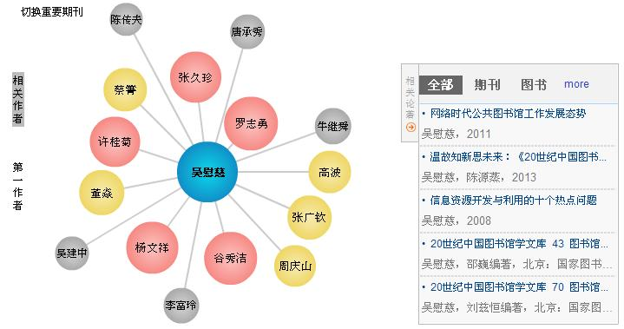

****4）机构关联图****

可以展示机构与机构关联、作者与机构关联、领域与机构关联等，右侧展示相关论著。点击某机构可以进入该机构的关系图中。

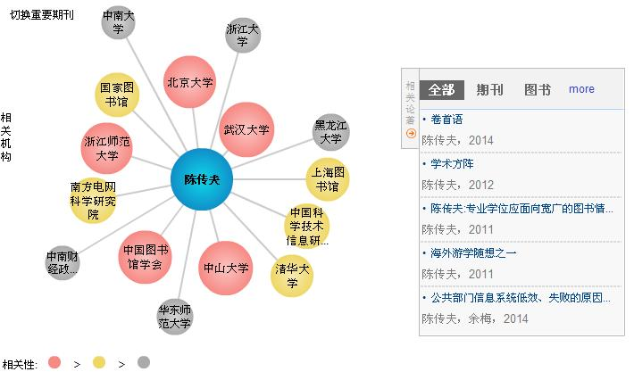

## **3.3 多主题对比**

可视化页面点击右上角多主题对比按钮“IMG_267”进入多主题对比页面，可以进行单位、作者、标题内容等年份发展趋势对比。

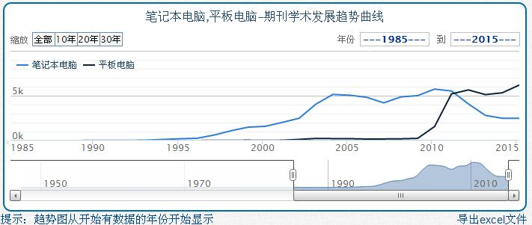

可视化图还包括各频道检索量统计、图书/期刊/学位论文/会议论文/专利/标准/报纸等学术趋势图。趋势图可以选择10、30、50年代展示，同时都可以进行数据的导出，方便用户使用。

## **3.4 引证关系**

超星发现可实现图书与图书之间、期刊与期刊之间、图书与期刊之间、以及其他各类文献之间的相互参考、相互引证关系分析。

借助超星发现的文献引用频率分析研究，可有效测定与评价某一文献、某一学科、某一作者、乃至某一机构的学术影响力。

借助超星发现的文献间相互引证逻辑关系，可分析获得某一学术思想的历史渊源、传承脉络以及演变规律。

### **3.4.1详细信息**

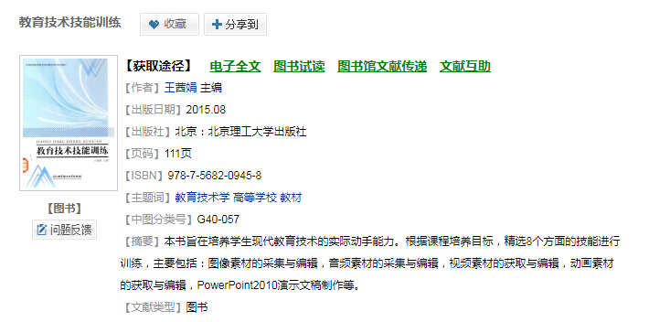

1. 文献的详细信息介绍包括：题名、作者、出版日期、作者单位、摘要等信息。

2. 获取方式包括：图书试读、电子全文（为您连接到优选的数据商）、邮箱接收全文。

### **3.4.2参考文献与引证文献**

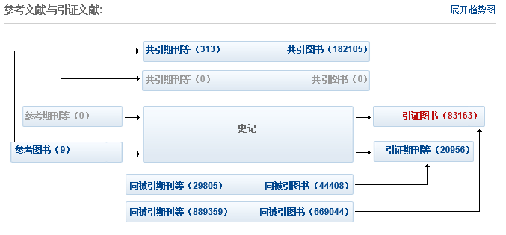

实现图书与图书之间、期刊与期刊之间、图书与期刊之间、以及其他各类文献之间的相互参考、相互引证关系分析。同时还可以查看同被引图书、期刊和共引图书、期刊。

### **3.4.3引证趋势图**

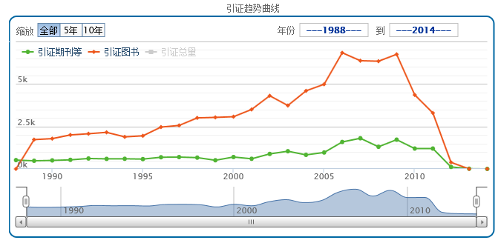

通过对每年引证是数据的展示，更直观的可以看到引证的半衰期。

### **3.4.4参考引证列表**

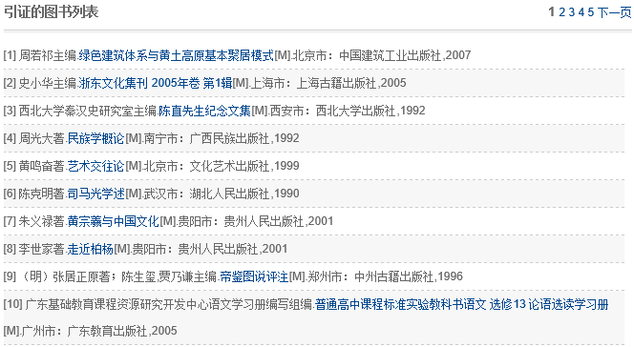

展示相应的参考引证的详细列表。

### **3.4.5全国馆藏**

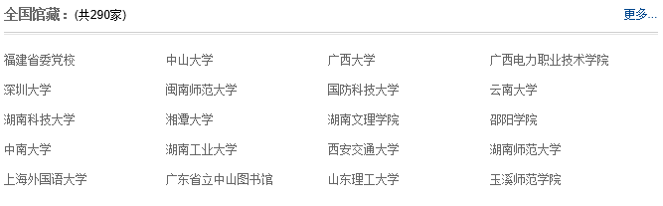

揭示该文章的全国馆藏信息。

### **3.4.6相关文献**

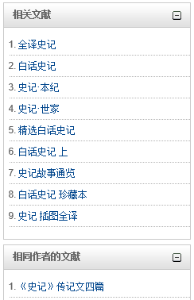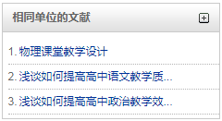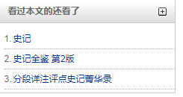

包括：相关主题的文献、相同作者的文献、相同机构文献等。

## **3.5 学术产出**

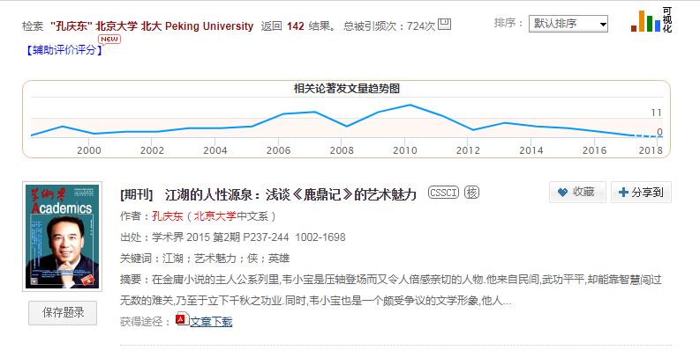

发现收录孔庆东教授的数据总量，总被引频次，单被引频次。

## **3.6 保存与导出**

****保存****

1. 在检索结果中选择您要保存的题录；（复选框位于数据最左侧）

1.1 摘要显示情况：

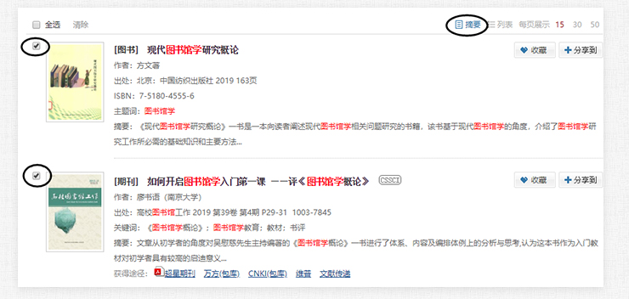

1.2 列表显示情况下：

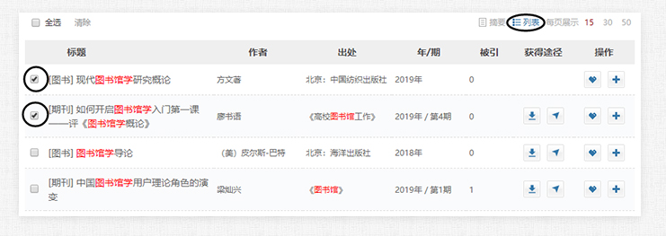

2. 找到右侧蓝色的悬浮功能球；

2.1 摘要显示情况下

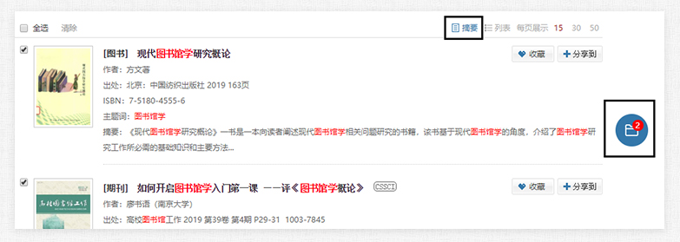

2.2 列表显示情况下

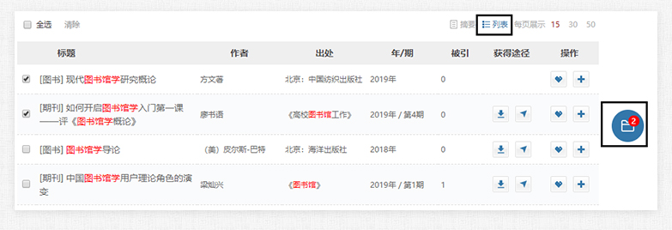

说明：红色数字表示已选中的题录数；鼠标停留在悬浮球上即可展示其下拉功能列表；

第一个就是保存题录的功能，点击即可保存您选择的题录；

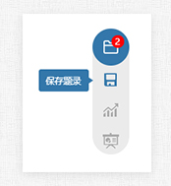

****导出****

1. 找到页面右下角"已保存的题录"蓝色功能按钮；点击即可查看所有已保存的题录；

IMG_283

2. 打开"已保存的题录"，卡片右上方是多种输出方式，同时还支持选择需输出字段。

